程序 1

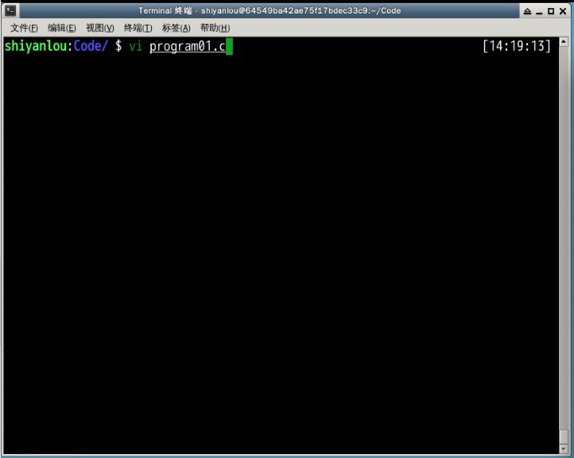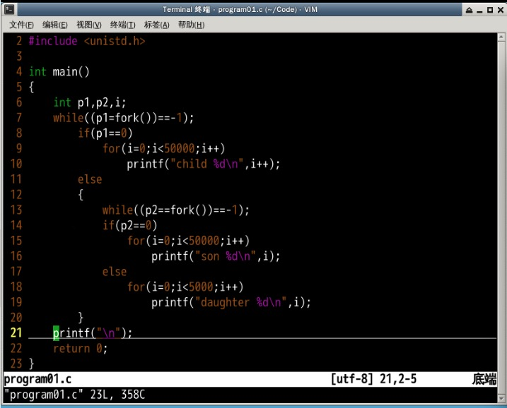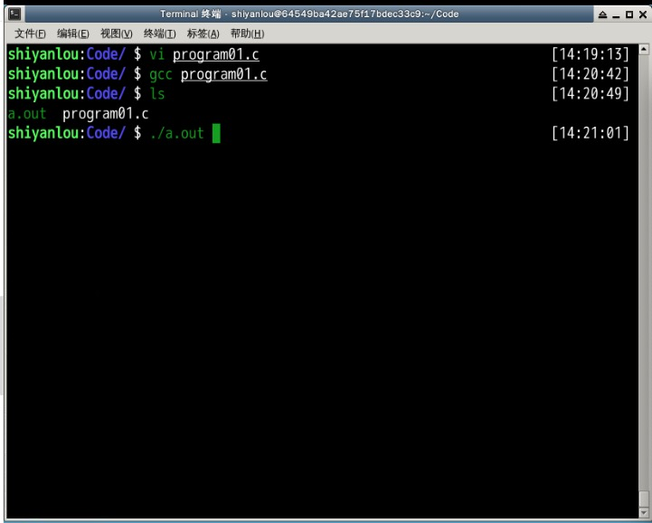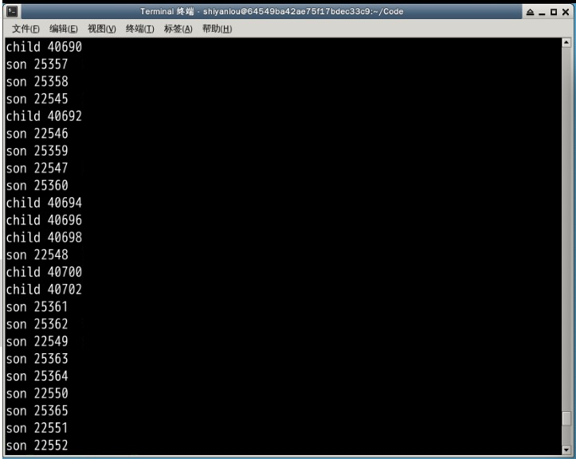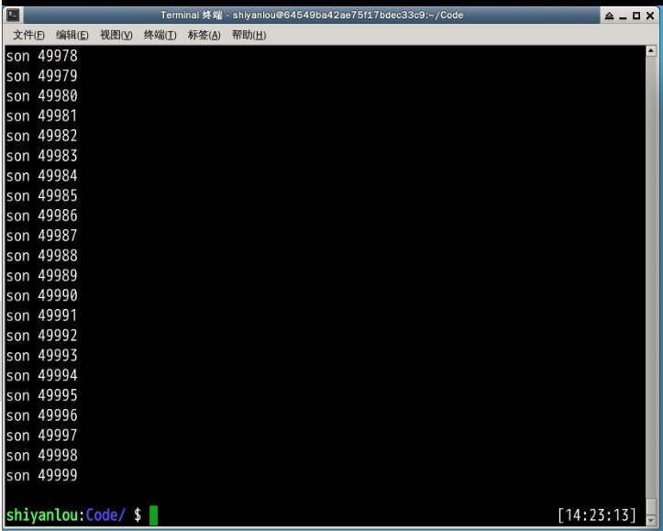

程序一分析：程序代码由主进程开启了两个子进程，三个for循环共享变量i,两个循环里的抢着CPU时间片间隔输出child d% son d%, 当i=5000时，由于整段程序是共享i变量，前两个循环达到结束条件，循环退出，第三个循环一满足不了执行条件不执行，daughter d% 一行都不会输出，共享变量i在多进程及多线程切换环境下不安全，共享变量i会由于多个进程或线程同时修改数据导至计算不准确，产生意想不到的结果，总输入量会超过50000。

程序 2

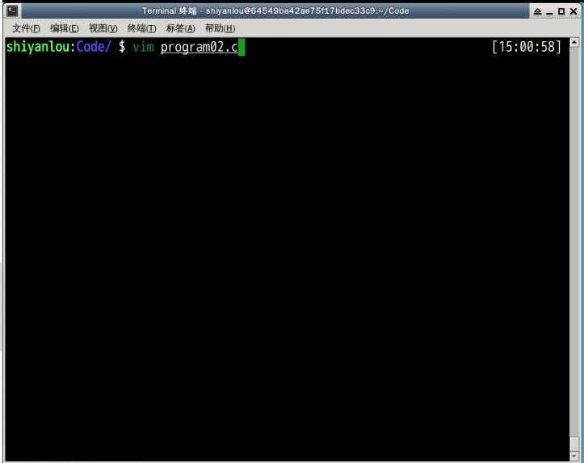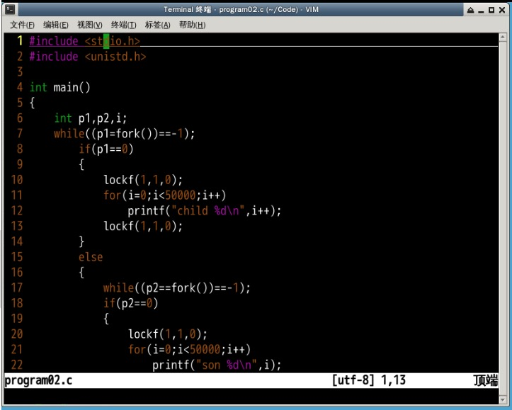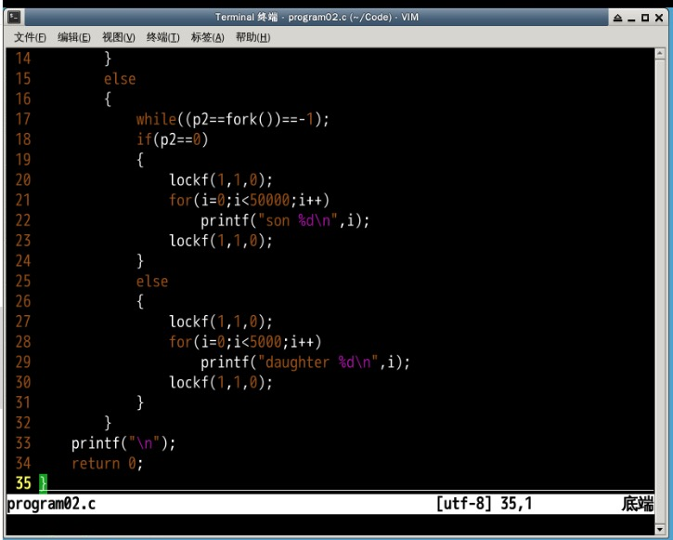

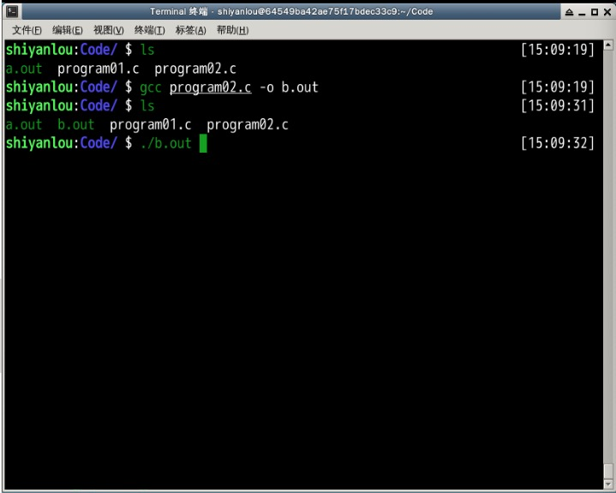
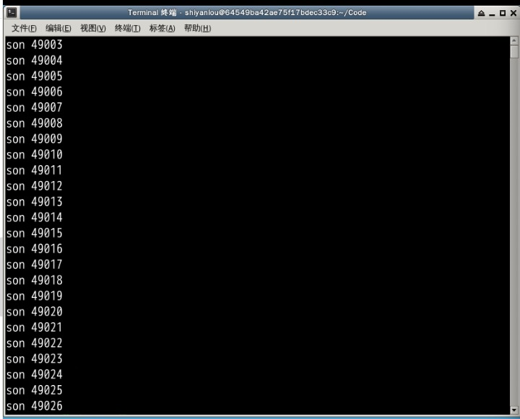
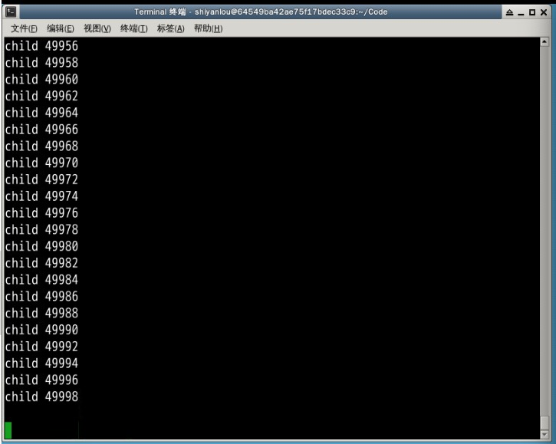

程序二分析：程序二在程序一的基础上在每个for循环前后加了锁，使线程安全，共享变量i在同一时刻只会被一个线程或时程引用，变量i 最大值是50000，所有循环输出最多是0-49999，三个循环共享变量最多计算输出50000个。

